МИНИСТЕРСТВО НАУКИ И ВЫСШЕГО ОБРАЗОВАНИЯ РОССИЙСКОЙ ФЕДЕРАЦИИ
Федеральное государственное бюджетное образовательное учреждение
высшего образования
«Забайкальский государственный университет»

(ФГБОУ ВО «ЗабГУ»)

Факультет энергетический
Кафедра математики и черчения

УЧЕБНЫЕ МАТЕРИАЛЫ

для студентов заочной формы обучения

(с полным сроком обучения)

по дисциплине «Инженерная и компьютерная графика»

для направления подготовки (специальности) 13.03.01 «Теплоэнергетика и теплотехника»

Общая трудоемкость дисциплины (модуля) – 6 зачетных единиц.
Форма текущего контроля в семестре – контрольная работа
Курсовая работа (курсовой проект) (КР, КП) – нет.
Форма промежуточного контроля в семестре – 1 семестр - зачет ,
2 семестр – экзамен.

Краткое содержание курса
Раздел – «Начертательная геометрия», 1 семестр:
Введение. Метод проекций. Эпюр Монжа. Точка на эпюре Монжа (комплексный чертеж точки).Прямая на эпюре Монжа (к.ч. прямой). Классификация прямой: прямые уровня; проецирующие прямые; прямые общего положения. Плоскость на эпюре Монжа. Способы задания плоскости. Классификация плоскостей: плоскости общего положения; проецирующие плоскости; плоскости уровня. Принадлежность точки и линии плоскости (поверхности).Пересечение геометрических образов – частный алгоритм. Пересечение геометрических образов – частный алгоритм.

Раздел – «Инженерная графика», 1 семестр:
Оформление чертежей: ГОСТ 2.301-68 «Форматы». ГОСТ 2.302-68 «Масштабы». ГОСТ 2.303-68 «Линии чертежа». ГОСТ 2.304-81 «Шрифты чертежа». Проекционное черчение: ГОСТ 2.305-2008 «Изображения». Виды: основные, дополнительные, местные. Разрезы: простые, сложные, местные. ГОСТ 2.307-2011 «Нанесение размеров». ГОСТ 2.317-2011 «Аксонометрические проекции»: Прямоугольная изометрия.

Раздел – «Инженерная графика», 2 семестр:
Резьба. Изображение резьбы. Обозначение резьбы на чертежах. Выполнение чертежей крепежных изделий: болтов, гаек, шпилек. Выполнение чертежей болтовых, шпилечных соединений. Эскизирование. Последовательность выполнения эскизов. Требования предъявляемые к эскизам. Базы. Базирование. Нанесение размеров от баз. Способы нанесения размеров. Шероховатость поверхностей . Правила простановки шероховатости на чертежах. Сборочный чертеж изделия. Спецификация. Рабочие чертежи.

Форма текущего контроля
1. Контроль посещения занятий.
2. Тестирование в письменной форме по начертательной геометрии: «Точка», «Прямая», «Плоскость» «Позиционные задачи», «Метрические задачи». Тест-билет содержит 5 вопросов, каждый вопрос оценивается в 1 балл.
3.Тестирование в письменной форме по инженерной графике: «Виды», «Разрезы». Тест-билет содержит 10 вопросов, каждый вопрос оценивается в 0,5 балла. Тестирование по темам «Изделия и соединения» и «Рабочая документация». Тест-билет содержит 5 вопросов, каждый вопрос оценивается в 1 балл.
4. Выполнение контрольных работ.

Контрольная работа №1, 1 семестр

Лист №1: Построение 3-х видов по заданному наглядному изображению, ф.А3.
Лист №2: Построение 3 вида по двум заданным, выполнение необходимых разрезов,ф.А3.
Лист №3: Построение наглядного изображения, ф.А3.

Контрольная работа №2, 2 семестр
Лист № 1: Изделия и соединения, ф.А3.
Лист № 2:Спецификация, ф.А4.
Лист № 3:Деталирование чертежа общего вида (1 детали).

Методические рекомендации по выполнению заданий
Контрольные работы могут быть выполнены в «ручном» варианте или с использованием графического редактора Компас-3D.
Основная форма самостоятельной работы студентов по начертательной и инженерной графике - выполнение графических работ. Содержание контрольной работы студенты получают у методиста кафедры МиЧ (ауд. Э-304). Студенты выполняют контрольную работу с последующей защитой. Номер варианта определяется как сумма двух последних цифр номера зачётной книжки. Задания на контрольные работы индивидуальные.
Контрольные работы выполняются на листах чертежной бумаги формата А3. В правом нижнем углу формата помещается основная надпись. Размеры ее в соответствии ГОСТ 2.104-2006 (форма 1). В маркировке чертежа указывается учебное заведение, номер контрольной работы, номер варианта, номер листа в контрольной работе, наименование изучаемого раздела (например, ЗабГУ 01 10 01 ГН, где 01 – контрольная работа №1; 10 – вариант № 10; 01 – первый лист контрольной работы; ГН – раздел «Начертательная геометрия» ; ГИ – раздел «Инженерная графика»).
Чертежи заданий вычерчивают в масштабе и размещают с учетом наиболее равномерного размещения задания в пределах формата. Все надписи на чертеже должны быть выполнены стандартным шрифтом 3,5 в соответствии с ГОСТ 2.304-68. Чертежи выполняются с помощью чертежных инструментов: вначале в тонких линиях с последующей обводкой. При обводке характер и толщина линий берется в соответствии с ГОСТ 2.303-68. Все видимые основные линии – сплошные толщиной S = 0,8 … 1 мм. Линии центров и осевые – штрихпунктирной линией толщиной от S/2 до S/3 мм.
Работы выполняются и оформляются согласно ГОСТам ЕСКД: ГОСТ 2.301-68 «Форматы», ГОСТ 2.302-68 «Масштабы», ГОСТ 2.303-68 «Линии», ГОСТ 2.304-81 «Шрифты чертежа», ГОСТ 2.305-2008 «Изображения», ГОСТ 2.317-2011 «Аксонометрические проекции», ГОСТ 2.307-2011 «Нанесение размеров».
Для выполнения контрольных работ рекомендуется использовать учебные пособия для студентов-заочников:
Матвеева Н.Н. Начертательная геометрия для студентов заочников: учеб. пособие / Матвеева Наталья Николаевна. – Чита: ЧитГУ, 2003. – 130 с.;
Матвеева Н.Н. Инженерная графика для студентов заочников: учеб. пособие / Матвеева Наталья Николаевна. – Чита: ЧитГУ, 2004. – 130 с. ;
Матвеева Н.Н. Графические дисциплины: учебное пособие / Матвеева Наталья Николаевна. – Чита: ЗабГУ, 2016. – 189 с.

Задания для выполнения контрольной работы №1 ,1 семестр

Лист №1 . Построить три вида детали по данному наглядному изображению.
Порядок выполнения.
Изучить ГОСТ 2.305-2008. Ознакомиться с конструкцией детали и определить геометрические тела, из которых она состоит. Выбрать масштаб изображения, исходя из того, что заполняемость листа должна быть 70-80 %. Выбрать главный вид. Выполнить необходимые изображения. Нанести размеры в соответствии с ГОСТ 2.307-2011. Заполнить основную надпись и проверить правильность выполнения всех построений.
Индивидуальные задания приведены ниже.

Лист №2,3. Построить третье изображение детали по двум данным, выполнить разрезы, построить наклонное сечение, а также прямоугольную изометрию детали с вырезом. Индивидуальные задания приведены ниже.
Порядок выполнения.
Изучить ГОСТ 2.305-2008. Ознакомиться с конструкцией детали и определить геометрические тела, из которых она состоит. Представить форму предмета в пространстве. Выполняя задание, провести тонко линии видимого и невидимого контуров, построить третье изображение, выполнить разрезы, нанести штриховку в разрезах. Нанести размеры в соответствии с ГОСТ 2.307-2011. Заполнить основную надпись и проверить правильность выполнения всех построений.

Р

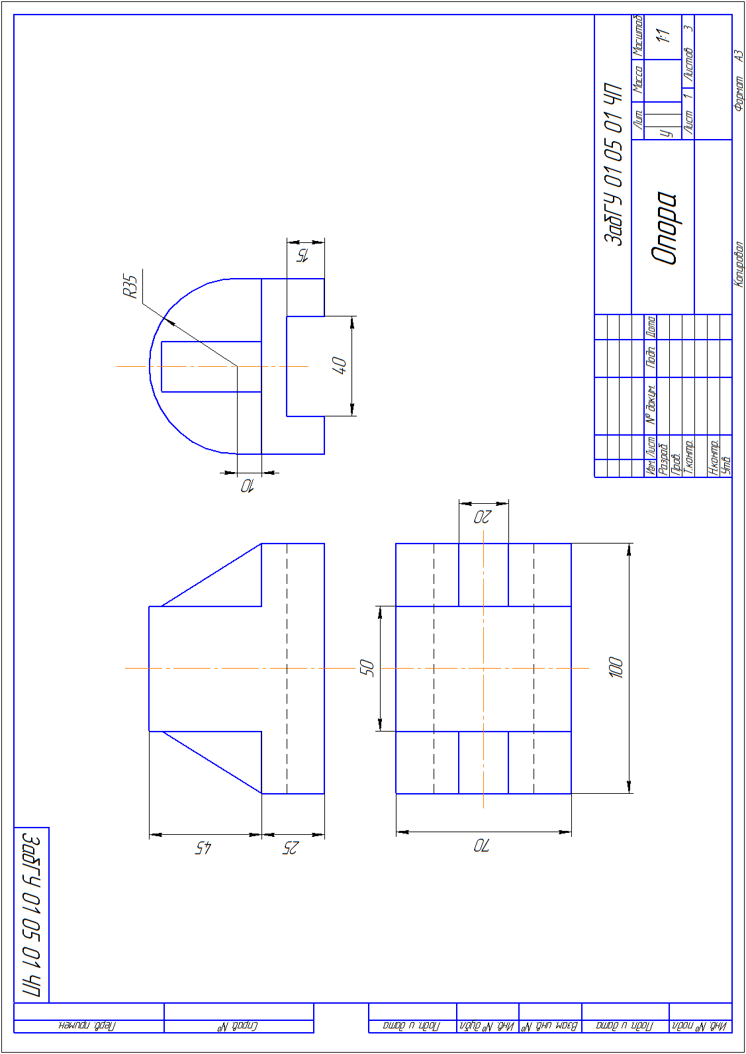

Образец чертежа «Виды»
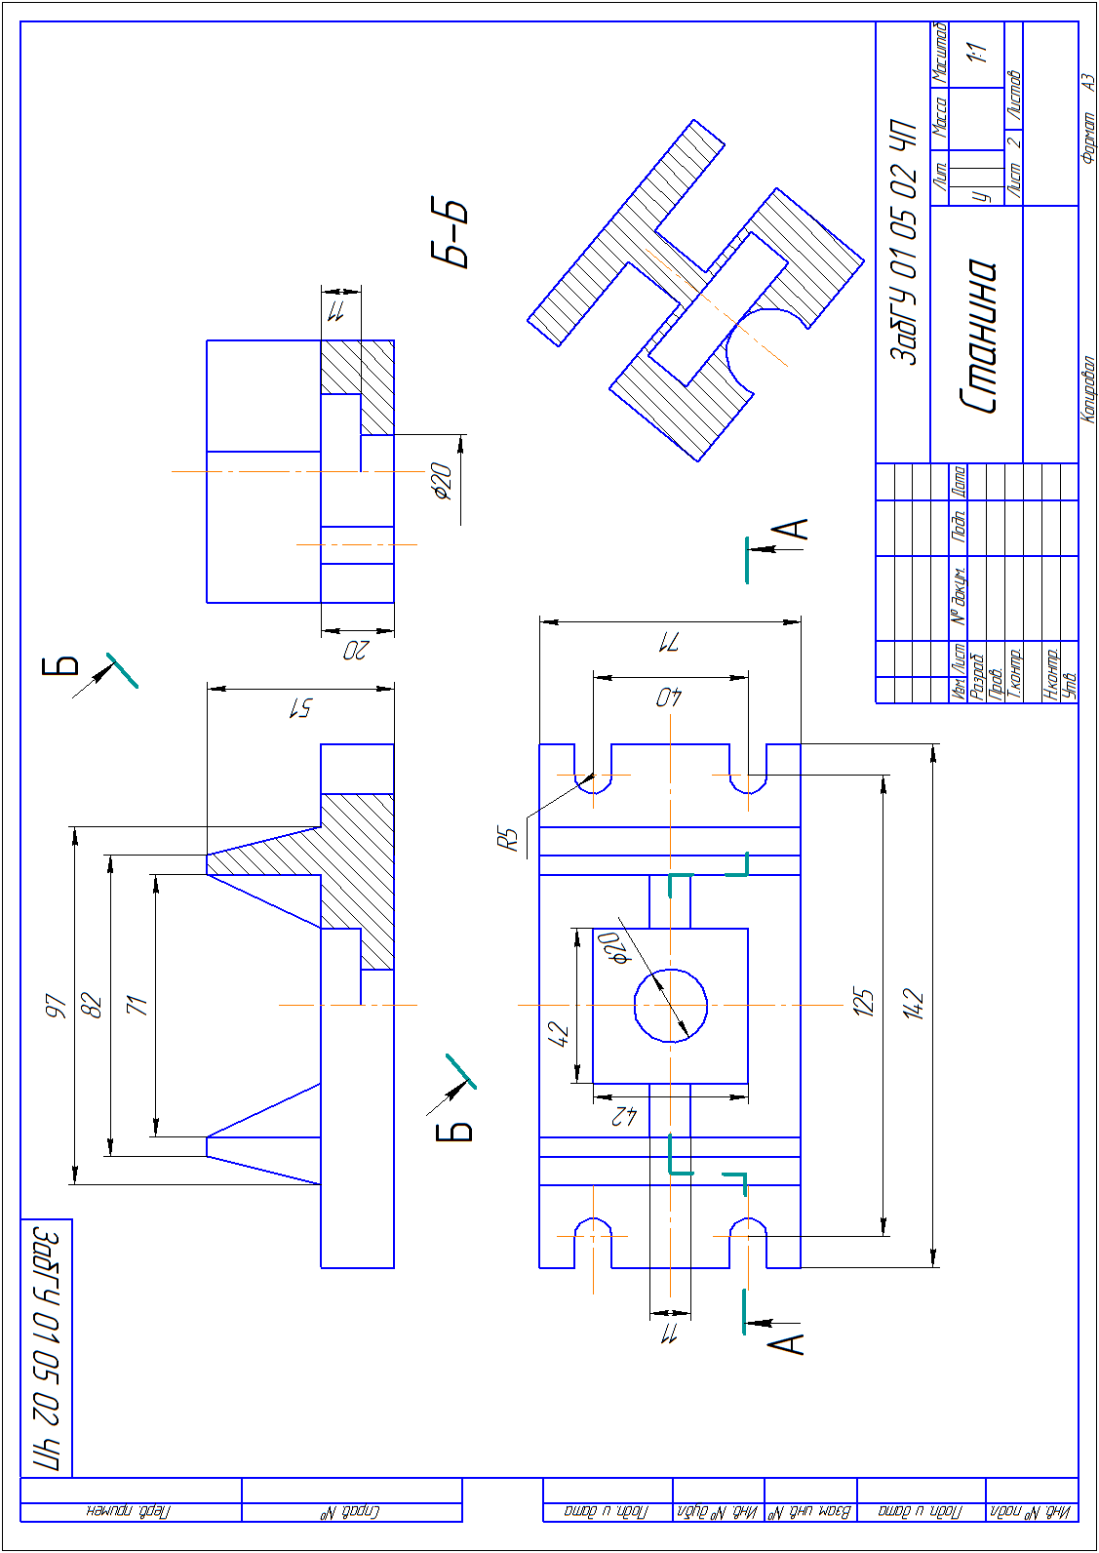

Образец чертежа «Разрезы»
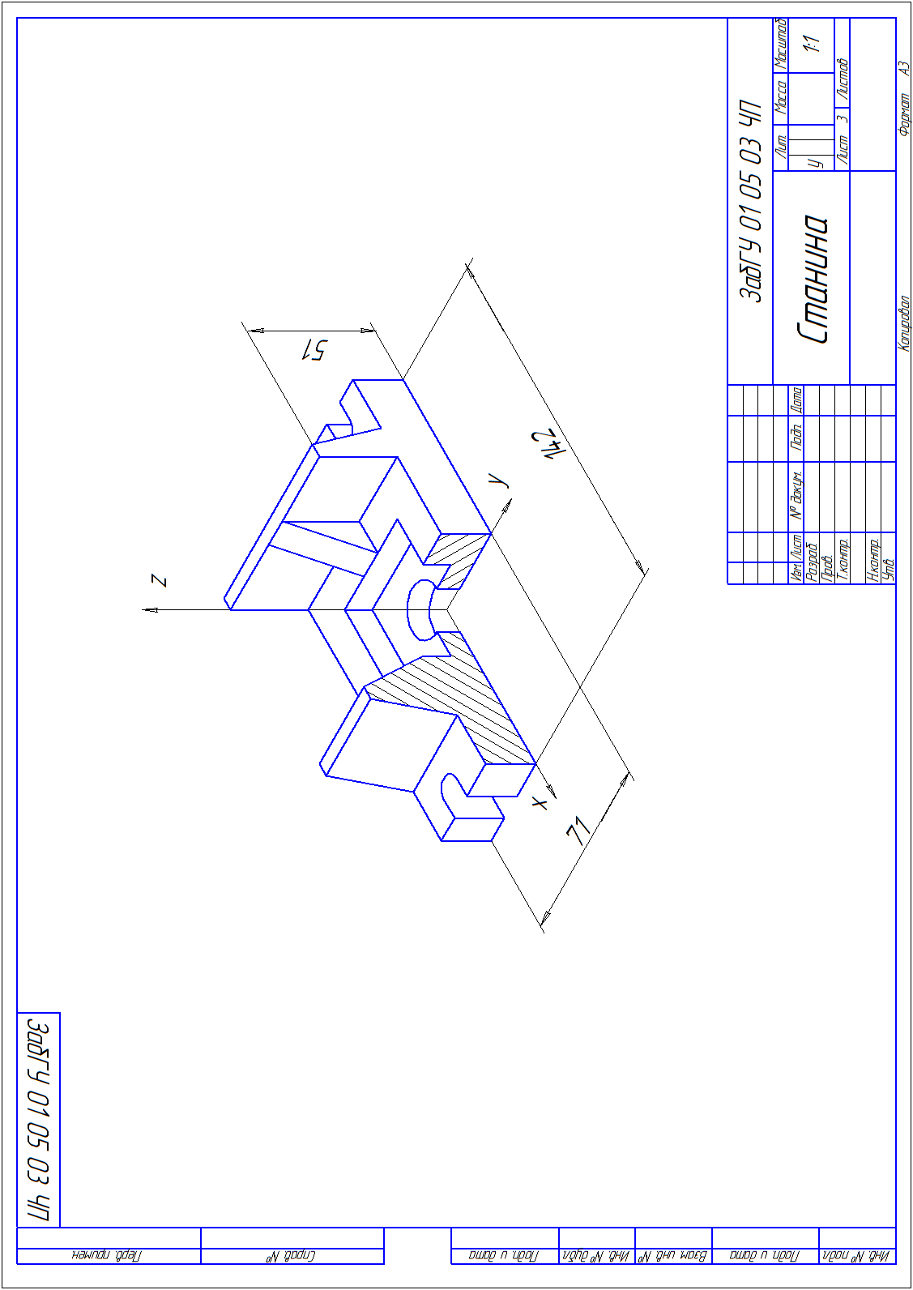 Образец чертежа «Аксонометрия»
Задания для выполнения контрольной работы №2 ,
2 семестр
Лист №1. Вычертить:1) шпильку, гайку, шайбу по их действительным размерам, которые следует взять из соответствующих стандартов; 2) гнездо под резьбу, гнездо с резьбой и шпильку в сборе с гайкой и шайбой (и шплинт, если дана корончатая или прорезная гайка) по их действительным размерам, которые следует взять из соответствующих стандартов. Варианты заданий даны в табл.

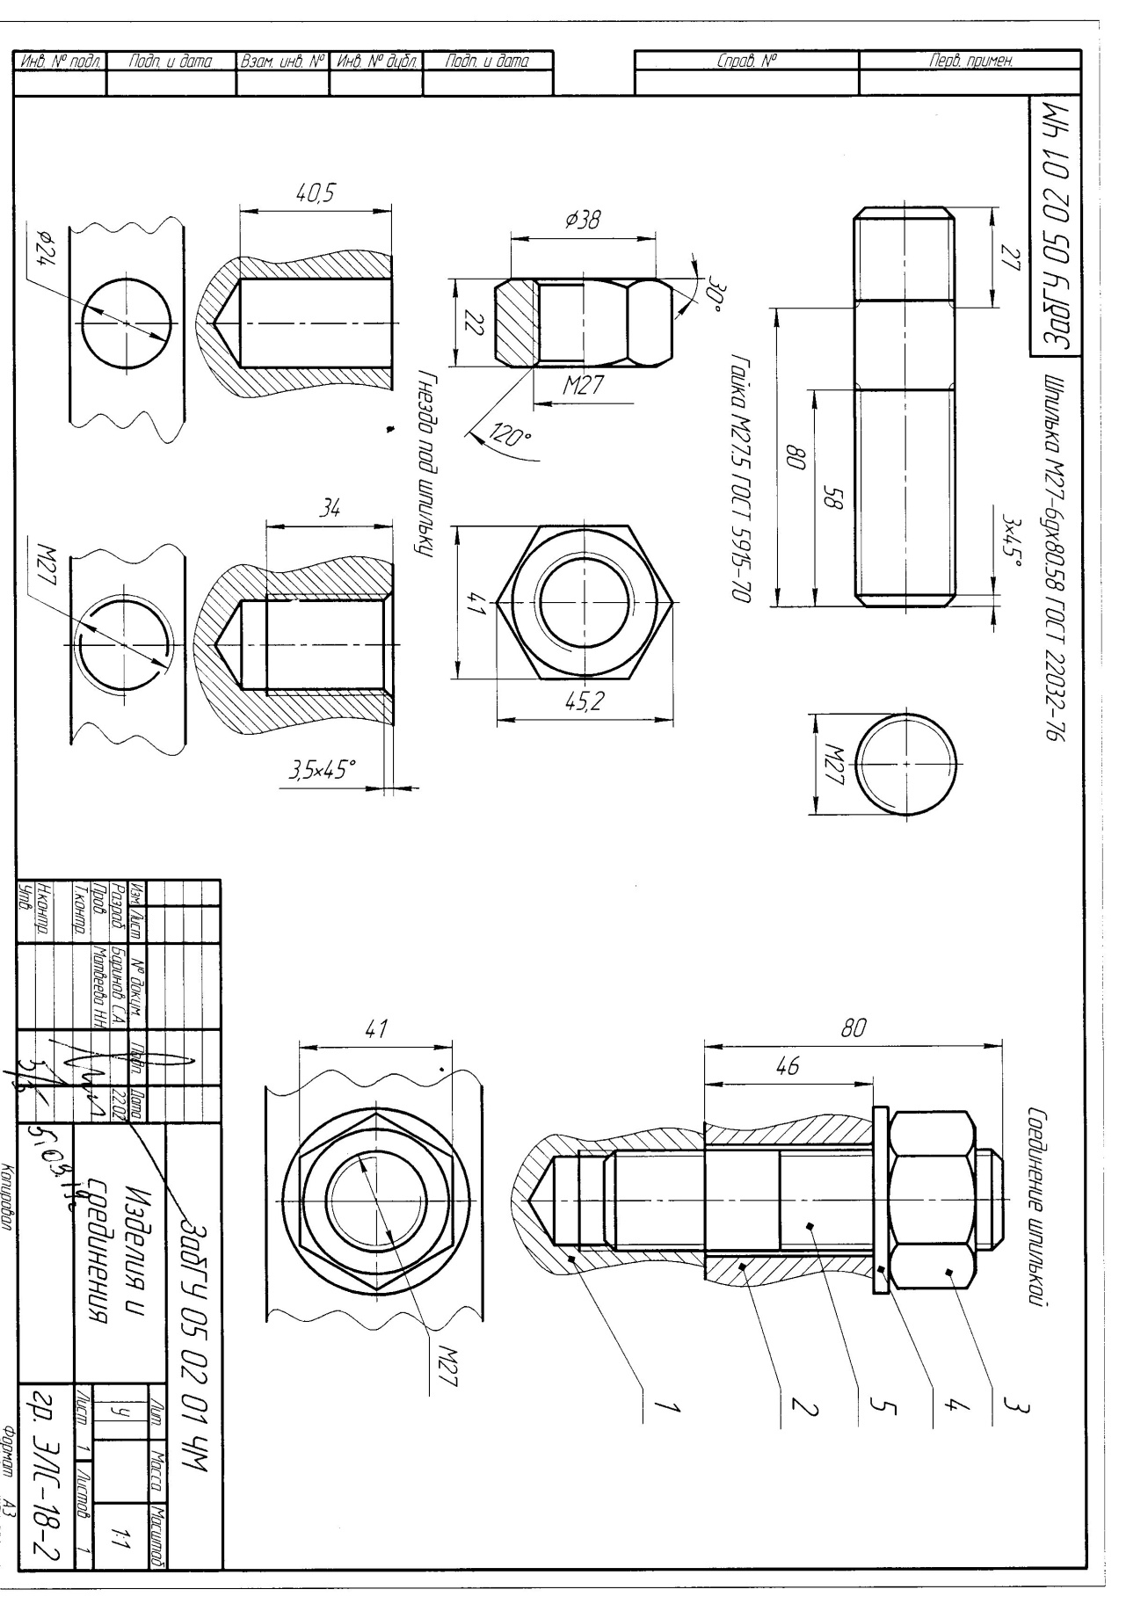
Образец чертежа «Изделия и соединения»
Задание на чертеж «Изделия и соединения»
ГОСТ | шайбы | 6402-70 | 11371-78 | 6402-70 | 11371-18 | 6402-70 | 11371-78 | 11371-78 | 6402-70 | 11371-78
 | гайки | 5918-73 | 5915-70 | 5918-73 | 5916-70 | 5918-73 | 5915-70 | 5918-73 | 5916-70 | 5918-73
 | шпильки | 22036-76 | 22034-76 | 22032-76 | 22038-76 | 22036-76 | 22034-76 | 22040-76 | 22036-76 | 22032-76
Исполнение | шайбы | - | 1 | - | 1 | - | 1 | 2 | - | 2
 | гайки | 1 | 1 | 2 | 1 | 2 | 1 | 1 | 1 | 2
 | шпильки | - | - | - | - | - | - | - | - | -
Длина шпильки, мм |  | 50 | 55 | 60 | 50 | 55 | 60 | 50 | 55 | 60
Резьба |  | М16 1,5 | М18 | М20 1,5 | М16 | М18 1,5 | М20 | М16 1,5 | М18 | М20 1,5
№ варианта |  | 1, 11, 26 | 2, 12, 20 | 3, 13, 21 | 4, 14, 22 | 5, 15, 23 | 6, 16, 24 | 7, 17, 25 | 8, 10, 18 | 9, 19, 25

Указания по выполнению работы:
1. Изучить тему изделия и соединения.
2. Длина посадочного конца шпильки определяется по формуле:
ℓ₁ = d ГОСТ 22032-76,
ℓ₁ = 1,25d ГОСТ 22034-76,
ℓ₁ = 1,6d ГОСТ 22036-76,
ℓ₁ = 2d ГОСТ 22038-76,
ℓ₁ = 2,5d ГОСТ 22040-76.
3. Размеры гнезда под шпильку следует определить:

ℓ₂ = ℓ₁ + 0,5d ℓ₃ = ℓ₁ + 0,25d
d₂ = 0,85d d₃ = d
4.На чертеже должны быть полностью указаны размеры изображаемых деталей, а на изображении шпилечного соединения – только те, которые указаны на образце. Над изображениями надписать соответствующие условные обозначения и другие пояснительные надписи, как на образце.

Лист№2. Составить спецификацию для шпилечного соединения. Проставить номера позиций на шпилечном соединении.
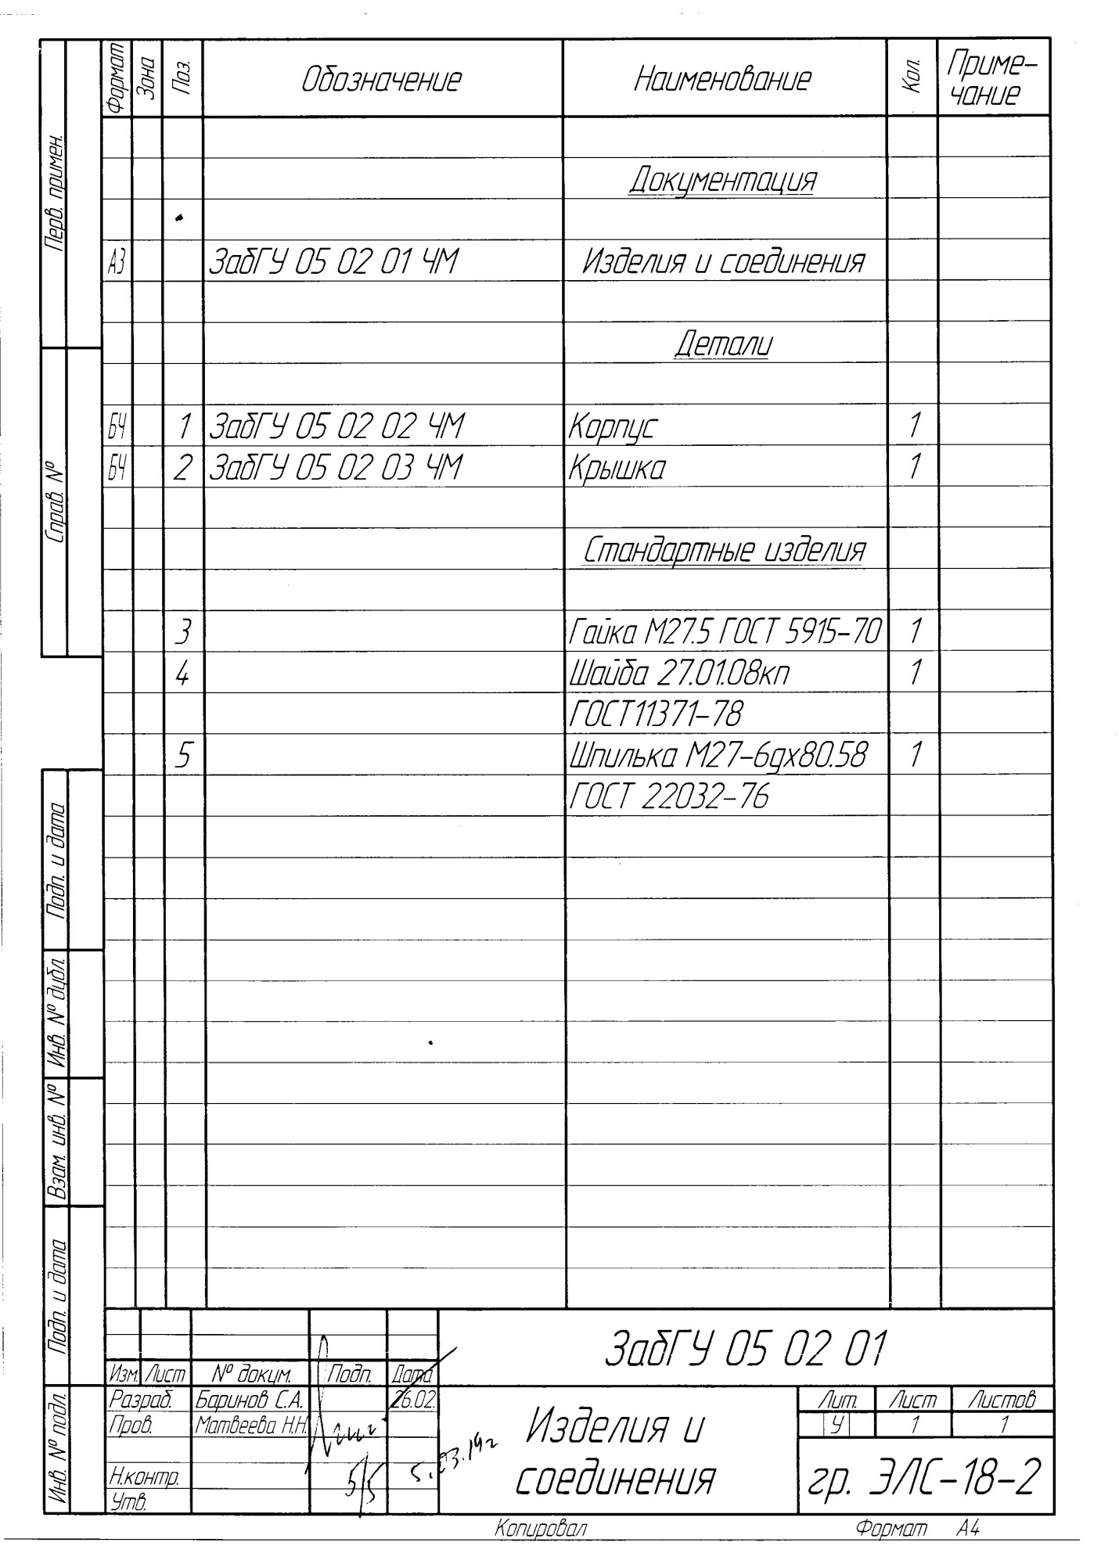
Образец «Спецификация»
Лист № 3,4 . По чертежу общего вида выполнить рабочие чертежи 1 детали. Индивидуальное задание «Деталировка 1 сложности» можно получить у методиста кафедры МиЧ в аудитории Э-304 энергетического корпуса ЗабГУ.
Порядок выполнения задания:
- Прочитать чертеж общего вида:
- прочитать основную надпись (название, масштаб).
- уяснить назначение изделия, взаимодействие составных частей.
- разобраться в видах, сечениях, выносных элементах.
- ознакомится со спецификацией изделия. Обратить внимание, из каких деталей состоит изделие, количество деталей, их наименования, материал.
- определить способы соединения деталей между собой.
- разобраться по чертежу в последовательности сборки и разборки изделия.
2. Изучить форму деталей на чертеже общего вида. Найти деталь на том изображении, на котором нанесен ее номер позиции, после найти ее всех других изображениях; обратить внимание на направление и частоту штриховки детали.
3. Выбрать главное изображение детали согласно ГОСТ 2.305-2008. При выборе главного вида не следует копировать расположение и количество видов с чертежа общего вида.
Главный вид детали может не совпадать с видом этой детали на главном изображении. Главное изображение детали должно соответствовать расположению детали при выполнении основной операции технологического процесса ее изготовления или сборки. Деталь нужно располагать так, чтобы ее главное изображение давало наиболее полное представление о ее форме и размерах.
4. Определить количество изображений (видов, разрезов, сечений, выносных элементов). Количество изображений должно быть минимальным, но достаточным, чтобы обеспечить полное выявление формы детали.
5. Выбрать масштаб изображения.
6. Выбрать формат для каждой детали, при этом следует учитывать пункты 3, 4, 5.
7. В тонких линиях выполнить необходимые изображения детали. После проверки преподавателем правильности выполнение приступают к простановке размеров и шероховатости.
Очередность выполнения чертежей может быть принята любой, но лучше начинать с простых по форме деталей. Стандартные детали деталированию не подлежат, но если у детали имеются стандартные элементы (шпоночные пазы, центровые отверстия, гнезда под шпильку и винты и т.д.) используются их стандартные изображения и размеры. На чертежах деталей должны быть показаны элементы, которые на чертежах общего вида не показываются (скругления, фаски, проточки). На чертежах общего вида есть только основные размеры. Размеры деталей определяют непосредственно измерением с учетом масштаба.
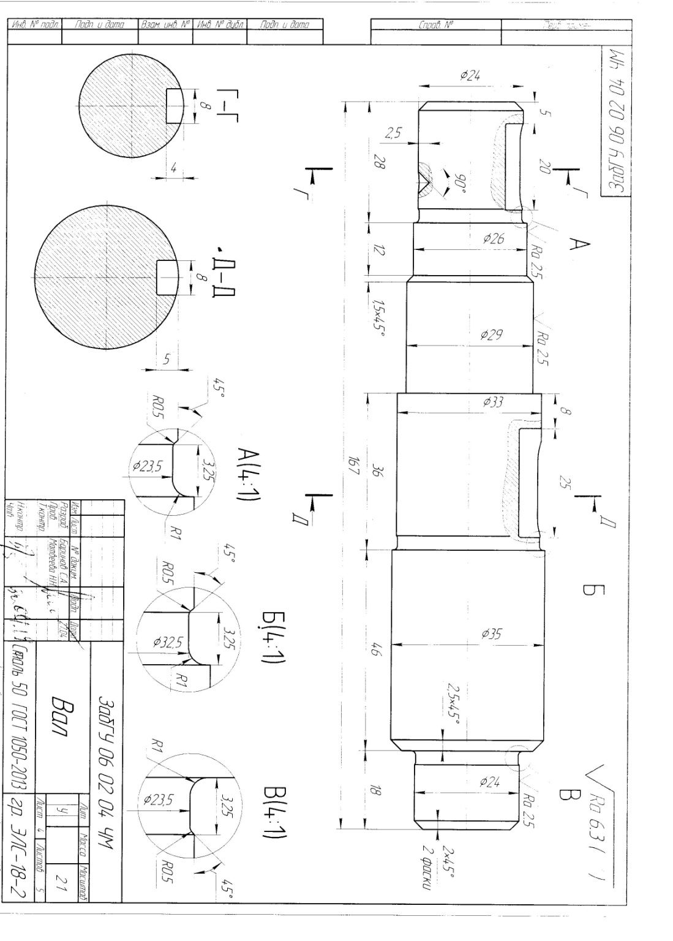
Образец чертежа «Вал»

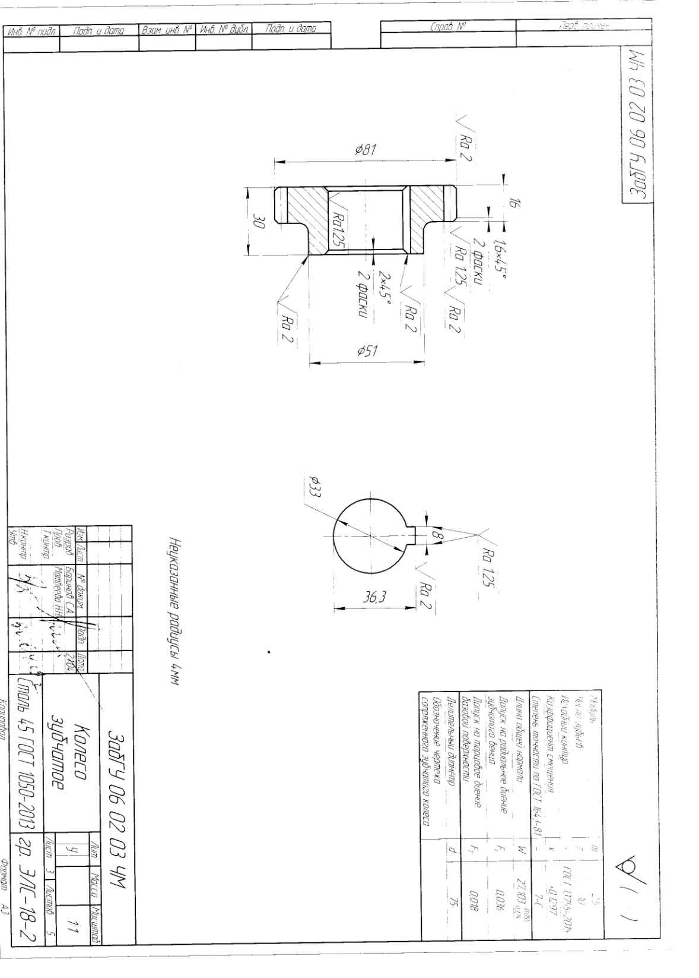
Образец чертежа «Колесо зубчатое»

Форма промежуточного контроля
Выполнив контрольные работы, студент имеет право пройти промежуточный контроль. В 1-зачет,2 семестре – экзамен. На зачет и экзамен предоставляются зачтенные контрольные работы, по которым проводится опрос – собеседование. Преподаватель вправе аннулировать контрольные работы, если студент выполнил контрольные работы не самостоятельно.
Форма проведения зачета и экзамена – письменная.
Для выполнения экзаменационной работы необходимо принести ватман ф. А3 и чертежные инструменты.
Вопросы для подготовки к зачету(1 семестр)

1. Предмет начертательной геометрии.
2. Методы проецирования. Пространственно-геометрическое положение объектов.
3. Задание точки на комплексном чертеже (к.ч.) Монжа.
4. Линии на эпюре Монжа.
5. Классификация прямых: общего положения, уровня, проецирующие.
6. Поверхности. Способы задания. Определитель поверхности. Очерк. Каркас.
7. Поверхности вращения.
8. Поверхности второго порядка: цилиндр, конус, параболоид, эллипсоид, однополостный гиперболоид, сфера.
9. Тор – поверхность 4-го порядка.
10. Линейчатые поверхности – торсы.
11. Конические и цилиндрические поверхности общего вида.
12. Прямоугольные и призматические поверхности.
13. Винтовые поверхности.
14. Плоскость. Определение. Способы задания. Классификация.
15. Позиционные задачи.
16. Принадлежность точек и линий плоскости и поверхности.
17. Главные линии плоскости.
18. Теорема о проецировании прямого угла.
19. Пересечение геометрических образов – частный алгоритм:
а) пересечение прямой с плоскостью и поверхностью.
б) пересечение двух плоскостей.
в) пересечение плоскости и поверхности.
г) пересечение двух поверхностей.
20. Пересечение геометрических образов – общий алгоритм:
21. Перпендикулярность прямой и плоскости и двух плоскостей.
22. Параллельность прямой и плоскости и двух плоскостей.
23. Метрические задачи.
24. Определение длины отрезка и расстояний.
25. Способ прямоугольного треугольника.
26. Способ замены плоскостей проекций: четыре основные задачи.

- ГОСТы 2.301-68; 2.302-68; 2.303-67; 2.304-81.
- Что называется, видом? Основные виды.
- Дополнительные и местные виды.
- Обозначение видов.
- Правила нанесения размеров.
- Что называется, разрезом? Классификация разрезов.
- Простые разрезы.
- Сложные разрезы.
- Местные разрезы.
- Обозначение разрезов.
- Совмещение части вида и части разреза.
- Чем разрез отличается от сечения?

Вопросы для подготовки к экзамену (2 семестр)
1. Соединения.
1.1. Классификация соединений.
2. Резьба.
2.1. Классификация резьб.
2.2. Основные параметры резьбы.
2.3. Изображение резьбы на стержне, в отверстии.
2.4. Обозначение резьбы (метрической, трубной, конической).
3. Какие чертежи называются эскизами?
4. Последовательность выполнения эскиза.
5. Требования, предъявляемые к эскизам.
6. Какие чертежи называются рабочими?
7. Какие требования предъявляются к рабочим чертежам?
8. Какие чертежи называются сборочными?
9. Последовательность выполнения сборочного чертежа.
10. Условности и упрощения на сборочном чертеже.

Учебно-методическое и информационное обеспечение дисциплины
Учебный процесс по дисциплине «Начертательная геометрия и инженерная графика » обеспечен достаточным количеством учебников, учебных пособий, методических указаний и других учебно-методических материалов.
Кафедра располагает средствами вычислительной техники и программного обеспечения. Компьютерный класс подключен к сети Интернет. Студенты имеют возможность выполнять чертежи с использованием графического редактора КОМПАС-3D.

Основная литература:

1. Гордон В. О. Курс начертательной геометрии : учеб. пособие / Гордон Владимир Осипович, Семенцов-Огиевский Михаил Алексеевич ; под ред. В.О. Гордона. - 29 изд., стер. - М. : Высшая школа, 2009. - 272с. : ил.
2. Гордон В. О.Сборник задач по курсу начертательной геометрии : учеб. пособие / Гордон Владимир Осипович, Иванов Юрий Борисович, Солнцева Татьяна Евгеньевна ; под ред. Ю.Б. Иванова. - 14-е изд., стер. - М. : Высшая школа, 2009. - 320с. : ил.
3. Локтев, О.В. Краткий курс начертательной геометрии : учебник / О. В. Локтев. - 6-е изд., стер. - М. : Высш. шк., 2006. - 136 с. : ил.
4. Локтев О. В. Задачник по начертательной геометрии : учеб. пособие / Локтев Олег Васильевич, Числов Петр Алексеевич. - 4-е изд., стер. - М. : Высшая школа, 2002. - 104с. : ил.
5. Лагерь А. И. Инженерная графика : учебник / Лагерь Александр Иванович. - 4-е изд., перераб. и доп. - М. : Высш. шк., 2006. - 335с. : ил.

Дополнительная литература:

1. Левицкий В. С. Машиностроительное черчение и автоматизация выполнения чертежей : учебник / Левицкий Владимир Сергеевич. - 8-е изд., перераб. и доп. - М. : Высшая школа, 2007. - 435с. : ил.
2. Чекмарев А. А. Инженерная графика : учебник / Чекмарев Альберт Анатольевич. - М. : Высшая школа, 2008. - 382с. : ил.
3. Новичихина Л. И. Справочник по техническому черчению / Новичихина Лидия Ивановна. - Минск : Книжный Дом, 2004. - 320с. : ил.

Собственные учебные пособия:
1. Крылова, В.Д. Начертательная геометрия: учеб. пособие / В.Д. Крылова [и др.]. – Чита: ЧитГТУ, 1997 г. 107 с.
2. Крылова, В.Д. Практические занятия при выполнении модуля № 1 «Поверхности»: учеб. пособие / В.Д. Крылова. – Чита: ЧитГТУ, 1993 г.
3. Крылова, В.Д. Практические занятия при выполнении модуля № 2 «Позиционные задачи»: учеб. пособие / В.Д. Крылова. – Чита: ЧитГТУ, 1995 г.
4. Крылова, В.Д. Метрические задачи к модулю № 3: учеб. пособие / В.Д. Крылова. – Чита: ЧитГТУ, 1995 г.
5. Матвеева, Н.Н. Начертатетельная геометрия: учеб. пособие / Н.Н. Матвеева. – Чита: ЧитГТУ, 1998 г. – 55 с.
6. Заслоновская Л. М. Геометрическое черчение : учеб. пособие / Заслоновская Лидия Михайловна. - Чита : ЧитГТУ, 2001. - 109с
7. Матвеева Н. Н. Инженерная и компьютерная графика : учеб. пособие / Матвеева Наталья Николаевна, Ермакова Светлана Владимировна, Исаченко Ольга Анатольевна. - Чита : ЧитГУ, 2007. - 251с.
8.Заслоновская Л. М. Сборочный чертеж : учеб. пособие / Заслоновская Лидия Михайловна. - Чита : ЧитГТУ, 2009. - 109с

Ведущий преподаватель: Доцент кафедры МиЧ
Н.Н.Матвеева

Зав. кафедрой МиЧ И.И.Швецова

